|  |  |  |  |  |
| --- | --- | --- | --- | --- |
| Što je ČITATELJSKI KLUB? |  |  |  |  |

* krug ljudi koji vole **čitati, raspravljati**, razmjenjivati mišljenja, stavove i **ideje** o pročitanome, o raznim temama

|  |  |  |  |  |
| --- | --- | --- | --- | --- |
| Zašto se PRIDRUŽITI čitateljskOM klubU? |  |  |  |  |

* jer možeš čitati ono **što želiš**, što sam izabereš
* jer možeš s drugima podijeliti svoja čitateljska iskustva,

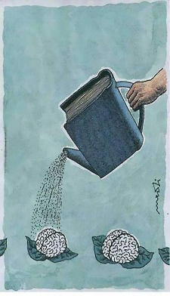**slobodno** izraziti svoje mišljenje, ideje, kritiku, ocjenjivati

pročitano (a da se tebe pritom ne ocjenjuje)

* jer možeš preuzeti inicijativu, predlagati, biti **kreativan** i

samostalno osmišljavati susrete članova kluba

* jer se možeš **družiti** s vršnjacima sličnih interesa, sklapati nova prijateljstva, **zabaviti** se
* jer nas čitanje **obogaćuje**, oplemenjuje, pruža nam nove **spoznaje** i produbljuje stare, omogućuje da gledamo „dalje“, da vidimo i ono što je „iza zidova“

|  |  |  |  |  |
| --- | --- | --- | --- | --- |
| Tko se, kOME i do kada može prijaviti?  KADA ĆE I GDJE BITI SASTANCI? |  |  |  |  |

* 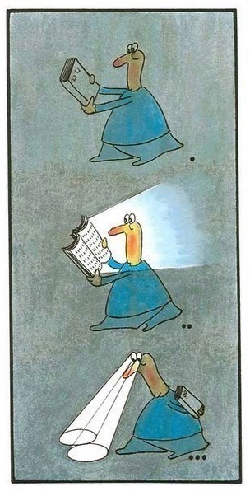prijaviti se mogu **svi koji čitaju, ali i oni koji ne čitaju** (pa se možda predomisle:-) svojim profesoricama hrvatskoga jezika ili školskoj knjižničarki
* sastanci će biti u prostorima naše Škole i održavat će se **jednom mjesečno** (kada većini članova bude odgovaralo)